Unterrichtsressourcen – Phase 4
Eine Anleitung für Lehrerinnen und Lehrer

Inhalt
2
Dieses Dokument soll Lehrerinnen und Lehrern eine Anleitung bieten und einen Überblick über das CommNet-Projekt verschaffen, einschließlich über das Toolkit und die zahlreichen Ressourcen, die genutzt werden können, um verschiedene Lernaktivitäten zu unterstützen.
Einleitung seite 2
Das CommNet-Unterrichts-Toolkit – ein Überblick seite 3
Der CommNet-Kompetenzrahmen seite 4
Die Ressourcen: Phase 4 seite 5
Lernaktivitäten seite 7

Einleitung
3
CommNet ist ein dreijähriges Projekt der Europäischen Union (EU), das Menschen ein genaueres Verständnis von EU-geförderten Forschungsprojekten über Lebensmittel, Fischerei, Landwirtschaft und Biotechnologieforschung ermöglichen soll.

Eine Vielzahl verschiedener Aktivitäten soll dafür sorgen, dass bioökonomische Forschung relevant und für Erwachsene und Kinder, Politiker und die Industrie ebenso wie Medien und Lehrer zugänglich ist. Diese Arbeit beinhaltet Kommunikationsschulung und Medienkampagnen, Aufbau von Netzwerken mit Industrie und Staaten und Entwicklung eines Unterrichts-Toolkits für Kinder und Jugendliche.

Das CommNet-Toolkit wurde entwickelt, um Lehrenden und Lernenden eine Ressourcensammlung für Schulen zur Verfügung zu stellen, die Landwirtschaft, Fischerei, Lebensmittelsicherheit, traditionelle und moderne Biotechnologie, Gesundheit und Ernährung in ganz Europa deckt.

Diese Anleitung bezieht sich auf Phase 4 – Schülerinnen und Schüler im Alter von etwa 14 bis 16 Jahren. Die Ressourcen können je nach Wahl gemeinsam oder einzeln genutzt werden.

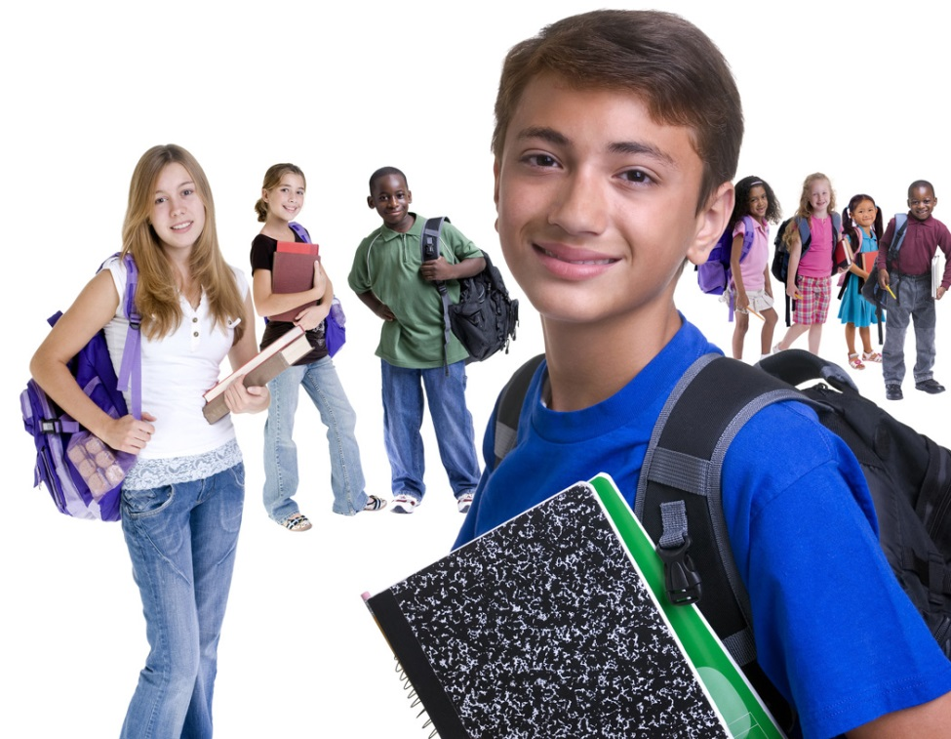

Das CommNet-Unterrichts-Toolkit – ein Überblick
4
Das CommNet-Unterrichts-Toolkit begleitet Lernende auf der Reise vom Ursprung der Lebensmittel und Getränke bis hin zum Verzehr und Auswirkungen auf Gesundheit und Wohlbefinden. Letztendlich steht Lehrern ein umfassendes Toolkit zur Verfügung, das flexibel genutzt werden kann, um verschiedene Aspekte des Lehrplans zu unterstützen. Viele der geförderten Projekte sind nicht direkt mit dem Schullehrplan verbunden. Jedoch soll gewährleistet werden, dass künftige EU-Bürger über eine solide Wissensgrundlage verfügen, die verschiedene Aspekte relevanter Wissenschaften deckt und ihr Verständnis fördert.

Lebensmittelrohstoffe

Ernährungsweise

Gesundheit und Wohlbefinden

Toolkit für Kinder unterschiedlicher Altersgruppen
Toolkit für Kinder unterschiedlicher Altersgruppen
Toolkit für Kinder unterschiedlicher Altersgruppen
Kenne deine Lebensmittel
Kenne dich selbst

CommNet-Unterrichts-Toolkit
Landwirtschaft und Fischerei
Wo kommen Lebensmittel her?

Verbraucher-/sozialwirtschaftliche Aspekte der Lebensmittelauswahl

Biotechnologie

Themen jedes Jahr wechseln: Nachhaltigkeit, Biotechnologie, Lebensmittelsicherheit.

Der CommNet-Kompetenzrahmen
5
Das CommNet-Unterrichts-Toolkit basiert auf einem Kompetenzrahmen. Der CommNet-Kompetenzrahmen ist ein progressives Hilfsmittel, das drei Wissensbereiche umfasst:
- wo kommen Lebensmittel her;
- kenne deine Lebensmittel;
- du und deine Lebensmittel.

Diese Wissensbereiche wurden durch Analyse von EU-geförderten FP6/7-Projekten identifiziert. Jedem dieser Bereiche sind Schlüsselthemen zugeordnet, um die Entwicklung der Kenntnisse von Kindern und Jugendlichen zu unterstützen. Unterlegt werden diese Themen durch die Entwicklung von Kenntnissen und Verständnis über Lebensmittelnachhaltigkeit, Lebensmittelsicherheit und Biotechnologie.
Diese Gebiete hängen von ihrer Art her miteinander zusammen und können themenübergreifend identifiziert werden. Der Rahmen beruht auf Lernfertigkeiten im Klassenzimmer, wobei ein steigender Schwierigkeitsgrad für Fortschritt über alle Themen hinweg sorgt.
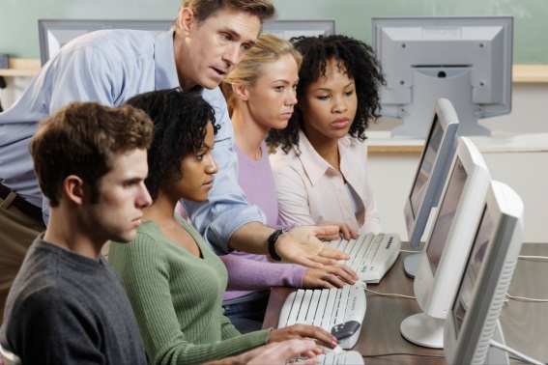
Der Rahmen zeigt nicht nur die Wissensbereiche, von denen wir meinen, dass Kinder und Jugendliche sie kennen und verstehen sollten, sondern auch die Differenzierung nach Altersgruppen und Fähigkeiten.
Für das CommNet-Unterrichts-Toolkit werden die Altersgruppen in folgende Phasen aufgeteilt:

- Phase 1: 5 bis 8 Jahre
- Phase 2: 8 bis 11 Jahre
- Phase 3: 11 bis 14 Jahre
- Phase 4: 14 bis 16 Jahre und älter

Die den Phasen zugeteilten Altersgruppen können sich jedoch je nach Mitgliedstaat, in dem Sie arbeiten, unterscheiden. Diese Angaben dienen somit lediglich als Anleitung und zeigen den Verständnisfortschritt von einer Phase zur nächsten. Die Kompetenzen sind von einer Altersphase zur nächsten hin progressiv und ansteigend.

Der Rahmen kann auf viele verschiedene Arten genutzt werden, beispielsweise:
- als Anleitung zur Entwicklung von Ressourcen für Kinder und Jugendliche;
- als Kontrollhilfsmittel für Schulen und andere Einrichtungen, um Lektionen zu planen;
- um bei Entwicklung des Lehrplans zu helfen.

Den CommNet-Kompetenzrahmen für Kinder und Jugendliche über Lebensmittel, Fischerei, Landwirtschaft und Biotechnologie finden Sie auf www.commnet.eu (nur in englischer Sprache).
Die Ressourcen: Phase 4
6
Die Unterrichtsressourcen und Aktivitäten wurden für die Lernentwicklung von Schülern im Alter von 11 bis 16 Jahren und darüber konzipiert. Sie können flexibel genutzt werden, um Unterricht und Lernen über verschiedene Lehrplanthemen hinweg zu unterstützen.
Die Ressourcen für Wo kommen Lebensmittel her? sind in zwei Hauptabschnitte unterteilt:
- Landwirtschaft
- Biotechnologie
Insgesamt stehen fünf Präsentationen, drei Arbeitsblätter und zwei Aktivitäten zur Verfügung. Jeder Abschnitt umfasst eine Reihe von Ressourcen, die sich auf eine oder mehrere der Kompetenzen beziehen. Diese sind im Folgenden aufgeführt.
Legende:
P – elektronische Präsentation
AB – Arbeitsblatt
A – Aktivität
Phase 4  Landwirtschaft | Ressource | Kompetenz(en)
Lebensmittelproduktion und -verarbeitung | P  AB | In der Lage zu sein, einige neue Technologien zu beschreiben, die sich auf Lebensmittelproduktion und -verarbeitung auswirken können.  In der Lage zu sein, die Auswirkungen von  - Lebensmittelverarbeitung  - Anreicherung von Lebensmitteln und Getränken  - Zubereiten oder Kochen  auf den Nährwert von Lebensmitteln und Getränken zu erklären.
Lebensmittelproduktion – Bauernhof bis zur Gabel | P | Einen Überblick über die Lebensmittelproduktion in Europa zu gewinnen, vom Bauernhof bis zur Gabel.  Einen Überblick über die Lebensmittelproduktion in der restlichen Welt zu gewinnen.
Nachhaltige Lebensmittelproduktion und -verarbeitung | P  AB | In der Lage zu sein, die Faktoren zu definieren, die zu nachhaltiger Lebensmittelproduktion und -verarbeitung beitragen.  Zu erkennen, wie Landwirtschaft, Zucht und Fischerei sich auf die Umwelt auswirken.  Einige der verschiedenen Initiativen kennenzulernen, die in der EU im Hinblick auf Anbau, Zucht und Fischerei zwecks Schutz und Aufwertung der Umwelt durchgeführt werden.

Phase 4  Biotechnologie | Ressource | Kompetenz(en)
Lebensmitteltechnologie und Biotechnologie | P  A  A  AB | Zu begreifen, dass Lebensmittel und Getränke reformuliert werden können, um ihren Geschmack und/oder ihr Nährstoffprofil zu verbessern.  In der Lage zu sein, moderne Biotechnologien zu definieren und zu verstehen, wie sie in der Lebensmittel- und Getränkeproduktion genutzt werden.  Die möglichen künftigen Entwicklungen in der Biotechnologie im Hinblick auf die Lebensmittelproduktion zu erwägen.
Nanotechnologie | P | Die wissenschaftlichen Prinzipien verschiedener moderner Biotechnologien zu erklären, beispielsweise genetisch veränderte Organismen, Nanotechnologie.
6
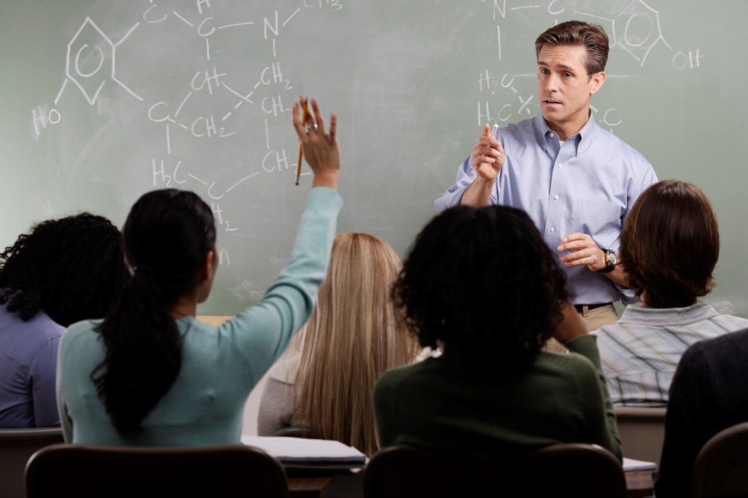

Lernaktivitäten
7
Eine Reihe herunterladbarer Ressourcen wurden zur Nutzung im Klassenzimmer entwickelt. Sie können genutzt werden, um die Entwicklung des Kompetenzrahmens und/oder bestimmte Bereiche Ihres Lehrplans zu unterstützen. Das könnte unter anderem Wissenschaft, Weltbürgerschaft, Lebensmittel und Ernährung sowie Geografie beinhalten. Hier sind einige Beispiele.
Kompetenz(en) | Aktivität |  | Ressourcen
In der Lage zu sein, einige neue Technologien zu beschreiben, die sich auf Lebensmittelproduktion und -verarbeitung auswirken können. | Zeigen Sie den Schülern die Präsentation über Lebensmittelproduktion und -verarbeitung  Sehen Sie sich einige Beispiele von funktionellen und/oder angereicherten Lebensmitteln an. Diskutieren Sie die Vorteile und Herausforderungen für den Verbraucher.  Füllen Sie das Arbeitsblatt zur Lebensmittelverarbeitung aus. | Präsentation Phase 4  Lebensmittelproduktion und -verarbeitung  Arbeitsblatt Phase 4  Lebensmittelverarbeitung
Einen Überblick über die Lebensmittelproduktion in Europa zu gewinnen, vom Bauernhof bis zur Gabel.  Einen Überblick über die Lebensmittelproduktion in der restlichen Welt zu gewinnen. | Geben Sie den Schülern die Aufgabe, so viele verschiedene Lebensmittel wie möglich aufzuzählen, die in EU-Mitgliedstaaten angebaut, gezüchtet und gefangen werden. Bitten Sie sie, die verschiedenen Faktoren zu nennen, die beeinflussen, was in verschiedenen Ländern angebaut und/oder gezüchtet wird. | Präsentation Phase 4 Lebensmittelproduktion Bauernhof bis zur Gabel
In der Lage zu sein, die Faktoren zu definieren, die zu nachhaltiger Lebensmittelproduktion und -verarbeitung beitragen. | Bitten Sie die Schüler, nachhaltige Landwirtschaft zu definieren und anzugeben, was ihrer Meinung nach getan werden kann, um die Nachhaltigkeit in der Lebensmittelproduktion zu verbessern.  Zeigen Sie die Präsentation über Nachhaltige Lebensmittelproduktion (und -verarbeitung). Führen Sie Aktivität 1 und/oder 2 aus. | Präsentation Phase 4 Nachhaltige Lebensmittelproduktion (und -verarbeitung)  Aktivität Phase 3/4 Nachhaltige Lebensmittel
Biotechnologie zu definieren.  Die folgenden Bereiche zu verstehen  - traditionelle Biotechnologie;  - moderne Biotechnologie;  - künftige Anwendungen von Biotechnologie.  Die grundlegenden wissenschaftlichen Prinzipien von Biotechnologie zu verstehen. | Biotechnologie?/Lebensmitteltechnologie und Biotechnologie und stellen Sie den Schülern traditionelle und moderne Biotechnologie vor.  Sehen Sie sich einige Beispiele für Lebensmittelzutaten an, die mit traditionellen Biotechnologiemethoden produziert werden.  Erstellen Sie eine Zeitleiste, um die Meilensteine von durch Biotechnologie ermöglichten Entwicklungen im Lebensmittelbereich nachzuverfolgen.  Stellen Sie den Schülern moderne Biotechnologie und genetisch veränderte Lebensmittel vor.  Halten Sie eine Diskussion mit der ganzen Klasse über die Nutzung von genetisch veränderten Lebensmitteln. | Präsentation Phase 4 Was ist Biotechnologie? (Lebensmitteltechnologie und Biotechnologie)  Aktivität Phase 4 Biotechnologie Diskussion  9
Nanotechnologie zu definieren. | Stellen Sie den Schülern das Konzept der Nanotechnologie vor. | Präsentation Phase 4 Nanotechnologie

